Инструкция по подключению к серверу
видеоконференцсвязи на Интерактивном портале службы занятости населения Камчатского края

Для подключения к серверу и участия в видеоконференции необходимо наличие:
- стационарного компьютера или ноутбука;
- web-камеры с микрофоном;
- колонок, либо наушников;
- или смартфона.
- С любого браузера (КРОМЕ Opera для Android и компьютера) переходим по ссылке: https://jazz.sber.ru/50ytzv?psw=OBAQUBYGVUYMABdGSRJCVQMKCg
- Выбираем пункт «Продолжить в браузере».
- Имя любое, например, Иванов И.И., далее «Присоединиться к встрече».
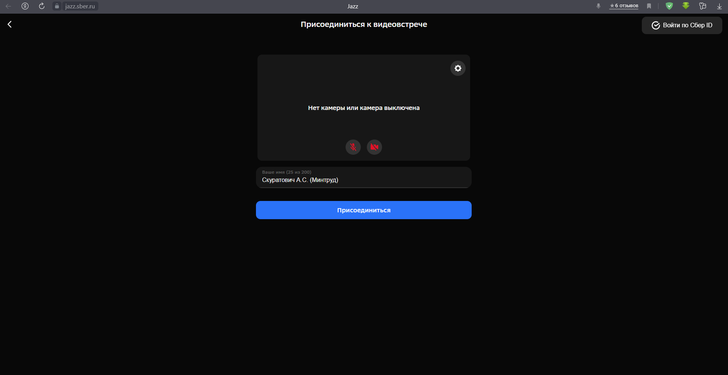

- В настройках вы можете выбрать используемые микрофон и камеру (а также разрешить их в браузере при запросе)
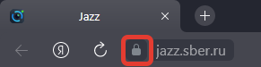
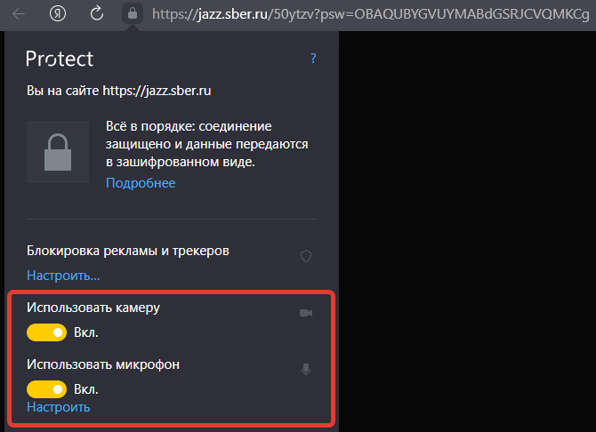
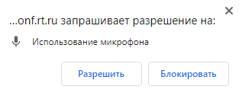
- Во время видеоконференции вы можете включить или выключить свой микрофон и камеру, а также продемонстрировать презентацию или рабочий стол, нажав на соответствующие значки внизу экрана. Также можно использовать чат для текстовой информации
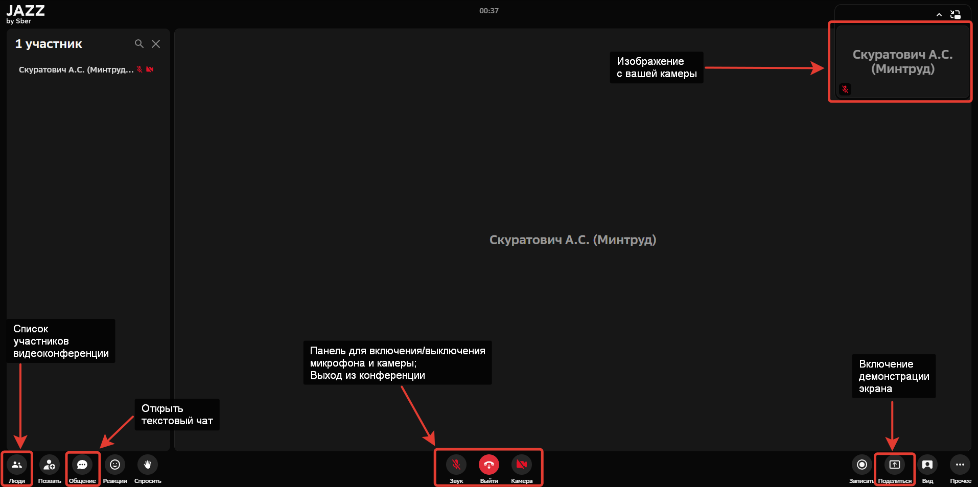

По вопросам функционирования системы необходимо обращаться по телефону 8(4152) 427978.

